تمثيل الذرة و المجالات بالخيوط و الدبابيس

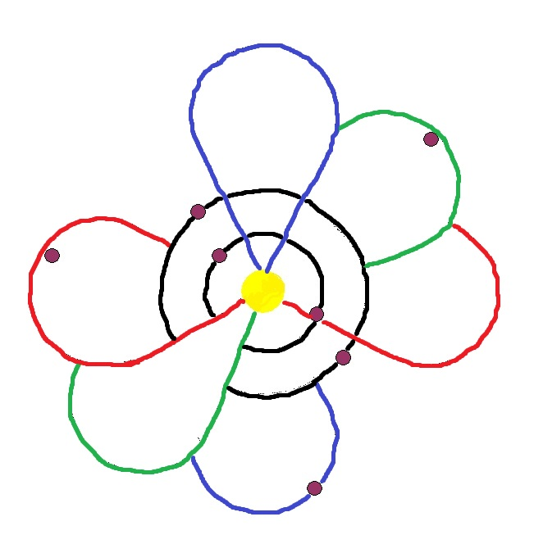

الادوات :
دبابيس – خيوط – فلين- اقلام روكو
الخطوات :
- تمثيل النواة بدائرة بواسطة اقلام روكو.
- يتم تمثيل المدار 1s ,2s بواسطة خيوط دائرية ( اللون الاسود).
- تمثيل المدار 2p كما في الصوره اعلاه (اللون الازرق – الاخضر – الاحمر )

